环氧乙烷灭菌确认案
（首次确认）

案编号：VR2009-5， 版本：A


编写、审批人
部门
职位
签名
日期

- 覆盖的产品： W-201，一次性电动脉冲冲洗吸引器。
- 确认的设备： E006，申生牌 HSX 型环氧乙烷灭菌器，型号 HSX-10。

- 确认的过程： QP-31 灭菌控制程序。

目 录
  - 概述 3
2. 围 3
- 目的 3
- 参考文件 3
- 人员、职责 5
- 灭菌剂 5
- 生物指示剂（BI） 5
- 加湿蒸汽用水 6
- 包装 6
- 产品生产环境 6
- 产品鉴定 7
- 灭菌系统鉴定 7
- 完整灭菌过程描述 8
- 过程监测器材（PCD） 描述 9
- 清洗用气体特征 10
16. 计划 10
- 安装确认（IQ） 11
- 操作（运行）确认（OQ） 13
- 性能确认（PQ）——物理性能 15
- 性能确认（PQ）——微生物性能 19
- 二次灭菌 25

- 再确认 25
- 确认结果 25
附录 A ：记录表单清单 26
记录表格。 28～58

概述
  - 确认案：由品质部制定，生产技术部、生产部审核，管理者代表批准。
  - 确认实施：由确认小组成员根据各自职责执行。
  - 确认报告：由品质部根据确认结果制定，生产技术部、生产部审核，管理者代表批准。
  - 确认类型：首次确认。

围
本案适用本公司用所购的“申生牌 HSX 型环氧乙烷灭菌器（型号 HSX-10）” （编号：

E006）对产品“W201,一次性电动脉冲冲洗吸引器”进行灭菌的过程确认。

目的
通过灭菌过程确认（灭菌器、工艺参数、操作等）确保灭菌系统和灭菌过程能持续稳定的生产无菌的产品，无菌保证水平为 10-6（ISO 11135-1：2007，3.39），而且灭菌后产品和包装的性能符合预定的要求。

参考文件

灭菌器
YY 0503-2005 (neq EN 1422:1997）


EN 1422:1997+cor1:1998

环氧乙烷灭菌器

Sterilizers for medical purposes — Ethyleneoxide sterilizers —Requirements and test
医用灭菌器 环氧乙烷灭菌器 要求和试验法

确认与 GB 18279—2000 (idt 常规控 ISO 11135:1994）

医疗器械 环氧乙烷灭菌 确认与常规控制

制 Sterilization of health care products — Ethylene oxide —Part 1: Requirements for development,
validation and routine control of a steilization process

ISO 11135-1:2007
for medical devices
医疗保健产品灭菌-环氧乙烷-第 1 部分：医疗器械灭菌过程的制定、确认和常规控制的要求

GBT 19633-2005 （idt ISO 11607:2003）

最终灭菌医疗器械的包装

包装要求

初始污染菌测
Packaging for terminally sterilized medical devices — Part 1: Requirements for materials, sterile barrier
EN ISO 11607-1:2006 systems and packaging systems
最终灭菌医疗器械的包装 第 1 部分：材料、无菌屏障系统和包装系统要求
Packaging for terminally sterilized medical devices -- Part 2：Validation requirements for forming, sealing
EN ISO 11607-2:2006 and assembly processes
最终灭菌医疗器械的包装 第 2 部分：成形、密封和装配过程的确认要求
GBT 19973.1-2005(idt 医疗器械的灭菌 微生物学法 第 1 部分：产品上微生物总ISO 11737-1:1995) 数的估计
Sterilization of medical devices —Microbiological


试 EN ISO 11737-1:2006
methods —Part 1: Determination of a population of

microorganisms on products
医疗器械的灭菌 微生物学法 第 1 部分：产品上微生物总数的测定
GBT 19973.2-2005(idt 医疗器械的灭菌 微生物学法 第 2 部分：确认灭菌过程的ISO 11737-2:1998) 无菌试验

无菌测试
Sterilization of medical devices-Microbiological methods- Part 2: Tests of sterility performed in the
ISO 11737-2:1998 validation of a sterilization process
医疗器械的灭菌 微生物学法 第 2 部分：确认灭菌过程的无菌试验

GB 18281.2-2000(idt ISO 11138-2:1994)
医疗保健产品灭菌 生物指示物 第 2 部分：环氧乙烷灭菌用生物指示物

生物指示物
Sterilization of health care products -- Biological indicators -- Part 2 ：Biological indicators for ethylene
ISO 11138-2:2006 oxide sterilization processes
医疗保健产品灭菌 生物指示物 第 2 部分：环氧乙烷灭菌用生物指示物



化学指示剂
GB 18282.1-2000(idt ISO 11140-1:1995)

ISO 11140-1:2005

医疗保健产品灭菌 化学指示物 第 1 部分：通则

Sterilization of health care products - Chemical indicators - Part 1： General requirements
医疗保健产品灭菌 化学指示物 第 1 部分：一般要求

环氧乙烷灭菌残留量测定
GBT 16886.7-2001(idt ISO 10993-7:1995)


ISO 10993-7:2008

医疗器械生物学评价 第 7 部分：环氧乙烷灭菌残留量

Biological evaluation of medical devices -Part 7： Ethylene oxide sterilization residuals
医疗器械生物学评价 第 7 部分 环氧乙烷灭菌残留量

GB 15980-1995
YY 0033-2000 QP-31
一次性使用医疗用品卫生标准无菌医疗器具生产管理规
灭菌控制程序

本公司编制的控制文件

过程确认
SOP-31-01 SOP-31-02 SOP-26-01 SOP-13-02 SOP-13-03 SOP-13-04
GHTF-SG3-N99-10： 2004
环氧乙烷灭菌器确认规程环氧乙烷灭菌工艺规
环氧乙烷灭菌器使用操作规程环氧乙烷灭菌检验规
初始污染菌检验规程产品无菌检验规程
Quality Management Systems - Process Validation Guidance

人员、职责

  - 确认小组成员、职责:

姓名 部门、职位 职责

品质部，经理
    - 制定案和报告；
    - 培训确认小组成员关于确认案的执行；


3. 执行确认案；
4. 负责所用监视与测量装置、仪器校准。
5. 根据确认结果更新灭菌过程控制文件。
品质部，工程师
1. 微生物检验。
品质部，质检员
1. 物理检验。
技术部，工程师
1. 审核和批准案和报告。
1. 设备、系统的保养、维护。
生产部，灭菌操作员
2. 执行确认案。
3. 操作灭菌器，完成灭菌过程。
4. 设备、系统的保养、维护。
生产部，灭菌操作员
5. 执行确认案。
6. 操作灭菌器，完成灭菌过程。
1. 审核和批准案和报告。
生产部，副厂长
2. 协调确认过程所需的资源，执行确认案。
管理者代表，副总经理
1. 批准案和报告。

确认小组成员资格确认项目和记录见“表 VR2009-5-F5.1,确认小组成员资格确认表”。

灭菌剂
  - 本公司采用的灭菌剂为：环氧乙烷（ETO）混合气体
组分：环氧乙烷（ETO）:二氧化碳(CO2) = 30%:70% (质量比)。

供应商：市华特气体有限公司

- 灭菌剂确认项目和记录见“表VR2009-5-F6.1,灭菌剂适用性确认表”。

- 生物指示物（BI）
本公司用于灭菌确认和常规控制的BI详细信息如下：
  - 富捷（FUTURE），枯草芽胞杆菌黑色变种(ATCC9372), 芽孢含量2.0×106cfu/片，D值3.0min,连续培养7天。

- 确认项目和记录见“表VR2009-5-F7.1, 生物指示物适用性确认表” 。
- 含菌量检验记录“表VR2009-5-F7.2, 生物指示物含菌量检验记录表”。

加湿蒸汽用水
加湿蒸汽发生器用水为：纯净水，怡宝公司生产。

- 确认项目和记录见“表VR2009-5-F8.1, 蒸汽发生器用水适用性确认表”。

包装
包装和其材料信息如下：
- Coated Tyvek(特卫强) 1059B，制作吸塑纸卡，供应商：三瑞医用材料有限公司。
- 硬PVC(医用级)，制作吸塑罩，供应商：凯尔化工有限公司。
- 吸塑纸卡与吸塑罩通过热封式进行压合包装。

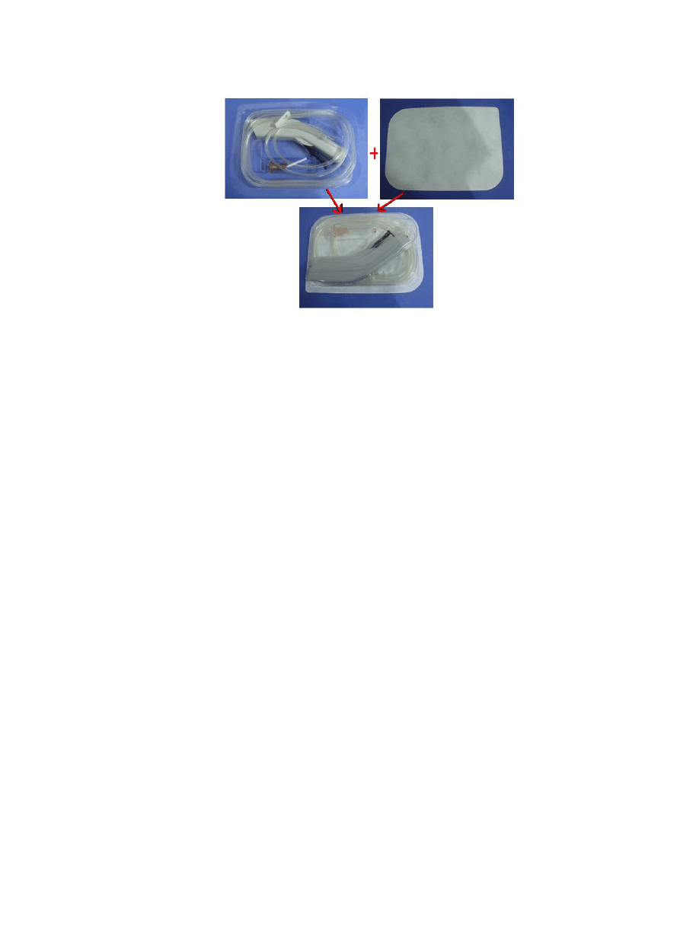.

确认项目和记录见：

“表VR2009-5-F9.1 ，包装透析纸阻菌性能确认记录表”； “表VR2009-5-F9.2 ，包装渗漏试验记录表”； “表VR2009-5-F9.3 ，包装封口粘合性能试验记录表”； “表VR2009-5-F9.4 ，包装耐压试验记录表”。

产品生产环境

  - 产品在十万级洁净车间进行生产。

  - 生产环境管理按QP-28 《特殊环境控制程序》进行，洁净车间环境监测按SOP-28-08

《洁净车间环境监控规》进行。（QP-28 和SOP-28-08 依据YY 0033-2000 编制。）

  - 产品上的初始污染菌按SOP-13-03 《初始污染菌检验规程》进行检验，确定产品初始污染菌数（管道部和外部），形成文件。(SOP-13-03 依据GB/T 19973.1-2005 和ISO 11737-1 ：2006 编制。)
10.3.1 产品初始污染菌数:管道类腔≤1Ocfu/ 件次，外部≤100cfu/件次。（依据：

专业资料

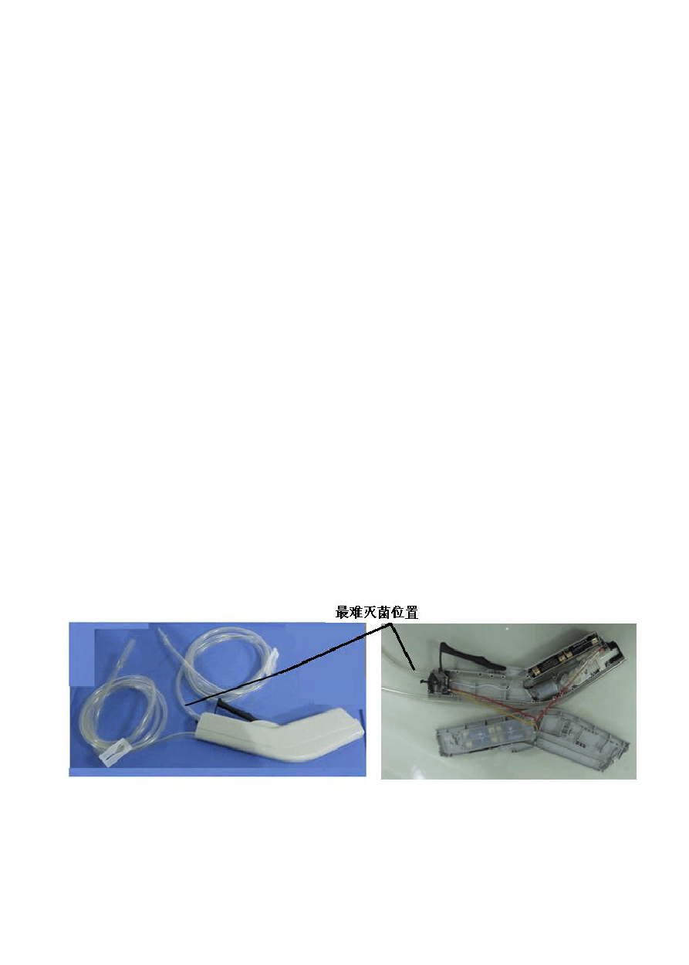.

GB 15980-1995,4.3.1）
产品初始污染菌数检验结果记录于“表VR2009-5-F10.1, 产品的初始污染菌检验记录”。

产品鉴定
本确认活动覆盖的产品：W-201，一次性电动脉冲冲洗吸引器。
  - 销售状态根据地区会有不同的编号，但灭菌状态的产品是一致或相似的，对灭菌效果无影响。
  - 主要材料：钢（镀镍）、塑料（ABS、POM、PC、PP、PVC等）、硅胶、5号碱性干电池、马达、铜电线等。
  - 产品最难灭菌的位置：进液管（PVC胶管Φ9.4mm外径*Φ1.5mm壁厚*2500mm长度）部。
——此部位为长管路，停机状态为单头通气。
——其他部位均能明显的暴露于ETO之下。

灭菌系统鉴定
  - 灭菌系统由灭菌室、真空系统、热循环系统、加药系统、门及密封系统、残气处理

专业资料

.

系统、电气控制系统及计算机监控和管理系统组成。整套系统由申生消毒设备有限公司制造、安装和调试、培训。
12.1.1 灭菌室有效容积：10立米（长*宽*高：4500mm*1350mm*1700mm）。
12.1.2 热循环系统为外壳水循环系统，六面体加热，包括：加热水箱、循环泵、箱体夹套及相应管路等组成。

  - 12.2

  - 12.4

专业资料

灭菌过程用纸箱（长*宽*高：520mm*375mm*235mm）装产品,每箱装6个产品W-201；灭菌室有效容积满载装120箱（每层20箱，6层；每层10行，2列）。
无预处理。
灭菌室技术规格：
- 有效容积：10m3；
- 温度传感器数量：2；
- 湿度传感器数量：1；
- 真空度和速率：从常压抽真空到-15KPa的时间≤6min,到-50KPa的时间≤ 30min, 到-70KPa的时间≤40min；
- 灭菌室真空泄漏率：≤0.1kPa/min；
- 灭菌室正压泄漏率：≤0.1kPa/min；
- 蒸汽加湿系统：灭菌室加湿能力达到80%；
8）温控围：空载≤±3℃；
- 温控围：满载≤±3℃。

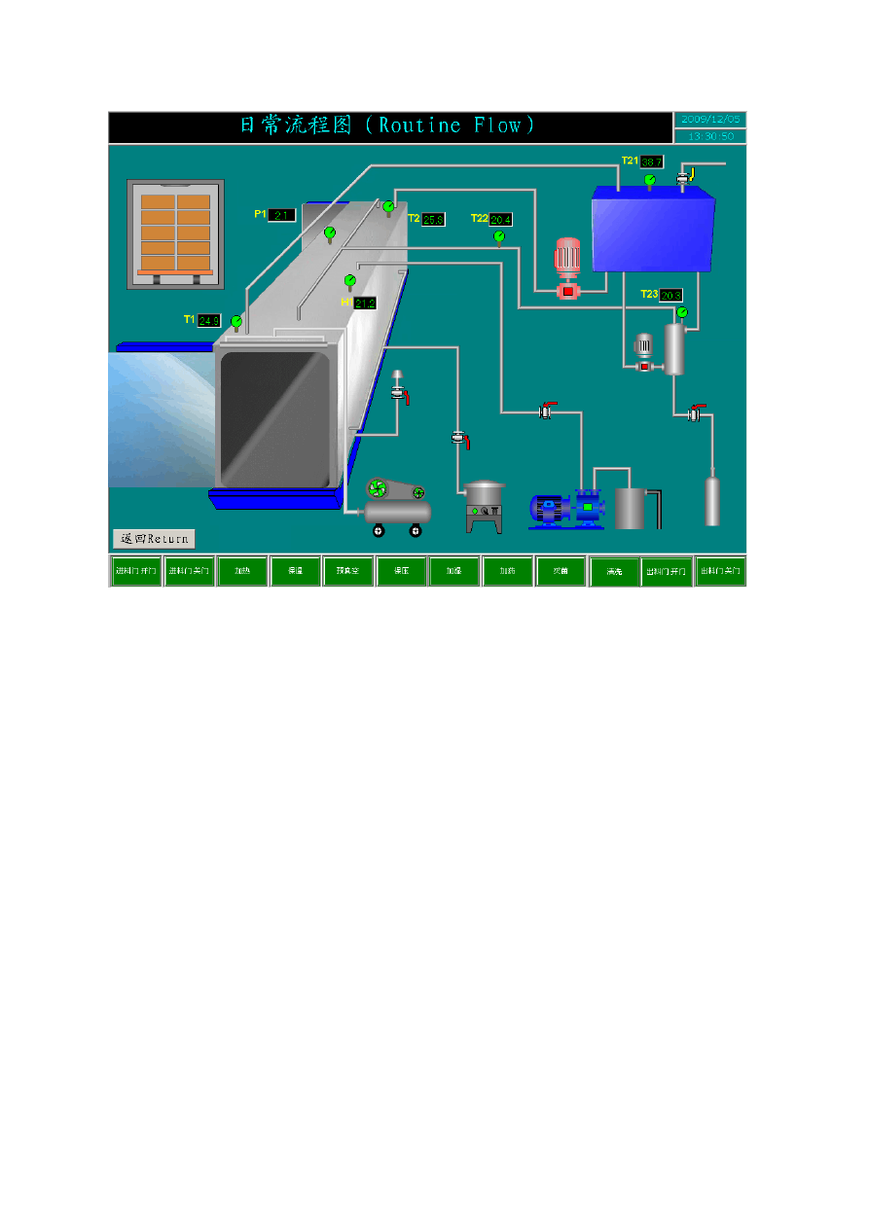.

完整灭菌过程描述
  - 环氧乙烷的灭菌机理是：ETO能与细菌蛋白质上的羧基(-COOH)、氨基(-NH2 )、巯基(-SH)和羟基(-OH)发生烷基化反应使蛋白质失去在基本代中需要的反应基，阻碍了细菌蛋白质正常的化学反应和新代而导致微生物死亡。
  - 环氧乙烷灭菌详细过程如下：
装载——加热——保温——预真空——保压（真空下）——加湿——加药（ETO）
——灭菌——清洗——通风——卸载——解析。
  - 过程工艺参数和围如下表：

序号 |  | 项目 | 参数
1 | 真空度 |  | -70±3KPa
2  专业资料 | 气化温度 |  | 35～43℃

5 | 灭菌温度 | 38±2℃
6 | 灭菌初始压力 | ≥50Kpa
7 | 灭菌终止压力 | ≥40Kpa
8 | 清洗过程真空度 | -40KPa
9 | 清洗次数 | 5次
10 | 通风 | 20min

过程监测器材（PCD） 描述
3
湿度
30-80％RH
4
加药重量 (EO+CO2)
≥20Kg
根据第11部分所规定的产品，以及所确定的产品最难灭菌的位置：进液管部，制作灭菌PCD。1） PCD#1(部PCD),150套
确认过程用。制作：
- 在洁净车间将BI装进进液管（PVC胶管Φ9.4mm外径*Φ1.5mm壁厚*2500mm长度） 靠机身的一端；
- 按生产流程，在洁净车间将进液管、工作时液体流经的部件装进左右壳体，压合。
- 按生产流程，进行与合格产品一样的流程进行包装。

  - PCD#2(外部PCD)，150套
常规控制时使用，确认过程一并确认。制作：

    - 在洁净车间将BI装进进液管的一端，装上连管（连管的另一端预先用高温将其密封）；另一端装上插嘴；
    - 将进液管环形盘起；
    - 用PP透明胶带将其缠绕6圈（每圈厚度约为0.05mm,总厚度增加0.3mm）；
    - 按生产流程，进行与合格产品一样的流程进行包装。

清洗用气体特征
清洗用气体经过滤后进入灭菌室。

计划
本确认将在2009年12月至2010年03月间完成。

安装确认（IQ）
  - 目的：提供客观证据支持,灭菌器和辅助安装系统的所有主要布置、安装符合本公司规定的要求，灭菌器供应商资格得到证明。
  - 围：适用于灭菌器E006，申生牌HSX型环氧乙烷灭菌器，型号HSX-10。
  - 确认类型：首次确认。
  - 职责
姓名
部门、职位
职责
1. 制定案和报告；
2. 培训确认小组成员关于确认案的执行；
品质部，经理
3. 执行确认案；
4. 负责所用监视与测量装置、仪器校准。
5. 根据确认结果更新灭菌过程控制文件。
技术部，工程师
1. 审核和批准案和报告。
1. 设备、系统的保养、维护。
生产部，灭菌操作员
2. 执行确认案。
3. 操作灭菌器，完成灭菌过程。
1. 设备、系统的保养、维护。
生产部，灭菌操作员
2. 执行确认案。
3. 操作灭菌器，完成灭菌过程。
1. 审核和批准案和报告。
生产部，副厂长
2. 协调确认过程所需的资源，执行确认案。
管理者代表，副总经理
1. 批准案和报告。

  - 确认根据灭菌器安装规格。
  - 使用法：现场检查。
17.7 时间计划：2009.12.14～2009.12.21。
  - IQ项目和接受标准
    - 设备技术文件
      - 灭菌器具有完整的法规、操作和保养要求的技术文件。
      - 具体确认项目和记录见“表VR2009-5-IQ-1,IQ-技术文件确认表”。
    - 监视与测量装置
      - 装置正常工作，且在规定的校准期。
      - 具体确认项目和记录见“表VR2009-5-IQ-2, IQ-监视与测量装置确认表”。
    - 环境
      - 具体确认项目和记录见“表VR2009-5-IQ-3, IQ-环境确认表”。
    - 灭菌室、门和管道
      - 具体确认项目和记录见“表VR2009-5-IQ-4, IQ-灭菌器安装位置符合性确认记录表”。
    - 电气控制系统
      - 电气控制系统安装正确，且开关、按钮和仪表工作正常。
      - 具体确认项目和记录见“表VR2009-5-IQ-5, IQ-电气控制系统的安装确认记录表”。
    - 计算机控制系统
      - 计算机系统安装正确，且工作正常。

      - 具体确认项目和记录见“表VR2009-5-IQ-6, IQ-计算机系统的安装确认记录表”。
    - 通风系统
      - 空气循环正常，装有温度传感器和湿度传感器，且工作正常。

  - 不合格控制
确认过程出现不合格，品质部经理提出适当的纠正措施，经副厂长和管理者代表批准后，执行纠正措施，进行重新确认，且此全部过程的记录应包括在确认记录中。
  - 总结
确保灭菌器和辅助系统安装符合规定的要求，且作为OQ必要的基础。

操作（运行）确认（OQ）
  - 目的：提供客观证据支持，灭菌器和辅助系统有能力在规定公差围提供操作或参数。
  - 围：适用于灭菌器E006，申生牌HSX型环氧乙烷灭菌器，型号HSX-10。
  - 确认类型：首次确认。
  - 职责
姓名
部门、职位
职责
1. 制定案和报告；
2. 培训确认小组成员关于确认案的执行；
品质部，经理
3. 执行确认案；
4. 负责所用监视与测量装置、仪器校准。
5. 根据确认结果更新灭菌过程控制文件。
技术部，工程师
1. 审核和批准案和报告。
1. 设备、系统的保养、维护。
生产部，灭菌操作员
2. 执行确认案。
3. 操作灭菌器，完成灭菌过程。
4. 设备、系统的保养、维护。
生产部，灭菌操作员
5. 执行确认案。
6. 操作灭菌器，完成灭菌过程。
1. 审核和批准案和报告。
生产部，副厂长
2. 协调确认过程所需的资源，执行确认案。
管理者代表，副总经理
1. 批准案和报告。

  - 确认根据规定过程要求和相关法规。
18.6 计划：2009.12.22～2009.12.25。
  - 确认法：操作灭菌器及辅助系统，演示其是否能够提供规定公差围的操作和参数。
  - OQ项目和接受标准
在OQ之前，确认所有用于监视、控制、指示和记录的仪表已校准，且在有效期。
    - 辅助系统
      - 辅助系统能在控制极限围正常运行。
      - 具体确认项目和记录见“表VR2009-5-OQ-1,OQ-辅助系统的运行确认记录表”。
    - 电气控制系统
      - 电气控制系统能在控制极限围正常运行。
      - 具体确认项目和记录见“表VR2009-5-OQ-2,OQ-电气控制系统的运行确认记录表”。
    - 报警系统
      - 报警系统能在控制极限围正常运行。
      - 具体确认项目和记录见“表VR2009-5-OQ-3,OQ-报警系统的运行确认记录表”。
    - 计算机控制系统
      - 计算机控制系统能在控制极限围正常运行。
      - 具体确认项目和记录见“表VR2009-5-OQ-4,OQ-计算机系统的运行确认记录表”。
  - 不合格控制

确认过程出现不合格，品质部经理提出适当的纠正措施，经副厂长和管理者代表批准后，执行纠正措施，进行重新确认，且此全部过程的记录应包括在确认记录中
  - 总结
确保灭菌器和辅助系统有能力在规定公差围提供操作或参数，且作为PQ-物理性能确认必要的基础。

性能确认（PQ）——物理性能
  - 目的：提供客观证据支持，灭菌器能持续地按规定的要求运转。
  - 围：适用于灭菌器 E006，申生牌 HSX 型环氧乙烷灭菌器，型号 HSX-10。
  - 确认类型：首次确认。
  - 职责
姓名
部门、职位
职责
1. 制定案和报告；
2. 培训确认小组成员关于确认案的执行；
品质部，经理
3. 执行确认案；
4. 负责所用监视与测量装置、仪器校准。
5. 根据确认结果更新灭菌过程控制文件。
技术部，工程师
1. 审核和批准案和报告。
1. 设备、系统的保养、维护。
生产部，灭菌操作员
2. 执行确认案。
3. 操作灭菌器，完成灭菌过程。
1. 设备、系统的保养、维护。
生产部，灭菌操作员
2. 执行确认案。
3. 操作灭菌器，完成灭菌过程。
1. 审核和批准案和报告。
生产部，副厂长
2. 协调确认过程所需的资源，执行确认案。
管理者代表，副总经理
1. 批准案和报告。

  - 确认根据规定过程要求和相关法规。
19.6 计划：2009.12.28～2010.01.22
  - 确认法：操作、运转灭菌器。
  - PQ 项目和接受标准
    - 真空度和真空速率
      - 从常压抽真空到-15KPa 的时间≤6min；
      - 从常压抽真空到-50KPa 的时间≤30min；
      - 从常压抽真空到-70KPa 的时间≤40min。
        - 具体确认项目和记录见“表 VR2009-5-PQ-P1,PQ-真空速率确认记录表”。
    - 真空（负压）泄漏
预真空至：-50KPa，保压：60min,泄漏率≤0.1kPa/min。
- 具体确认项目和记录见“表 VR2009-5-PQ-P2,PQ-真空泄露确认记录表”。
    - 正压泄露
加正压至：+50KPa，保压：60min,泄漏率≤0.1kPa/min。
- 具体确认项目和记录见“表 VR2009-5-PQ-P3,PQ-正压泄露确认记录表”。
    - 加湿系统
预真空至-25～-50KPa,蒸汽压力达到 0.12～0.15MPa，开始加湿，应能在30%～80%RH 任意控制。
- 具体确认项目和记录见“表 VR2009-5-PQ-P4,PQ-加湿系统确认记录

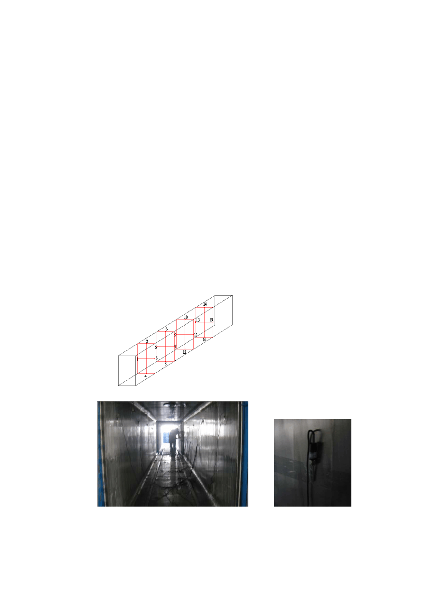.

表”。

    - 灭菌室箱壁温度均匀性
- 利用 16 个温度传感器，均预先校准和确认。
- 将温度传感器贴于箱壁上，平均分布，附图参考。
- 开启加热系统，当达到预定温度（38℃）时,记录读数。
- 所有温度传感器间的温度围差不大于 6℃。
  - 具体确认项目和记录见“表 VR2009-5-PQ-P5,PQ-灭菌室箱壁温度均匀性确认记录表”。

    - 灭菌室空间温度均匀性

专业资料

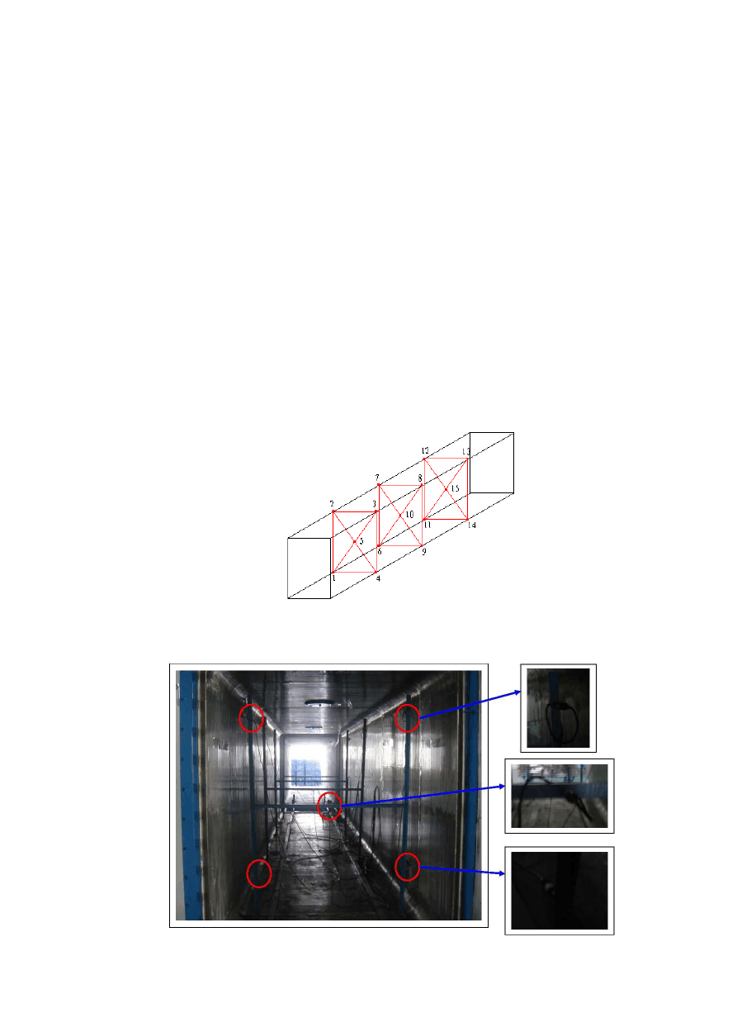.

- 利用 15 个温度传感器，均预先校准和确认。
- 将温度传感器平均分布在灭菌室空间，附图参考。
- 开启加热系统，当达到预定温度（38℃）时,记录读数。
- 所有温度传感器间的温度围差不大于 6℃。
  - 具体确认项目和记录见“表 VR2009-5-PQ-P6,PQ-灭菌室空间温度均匀性确认记录表”。

专业资料

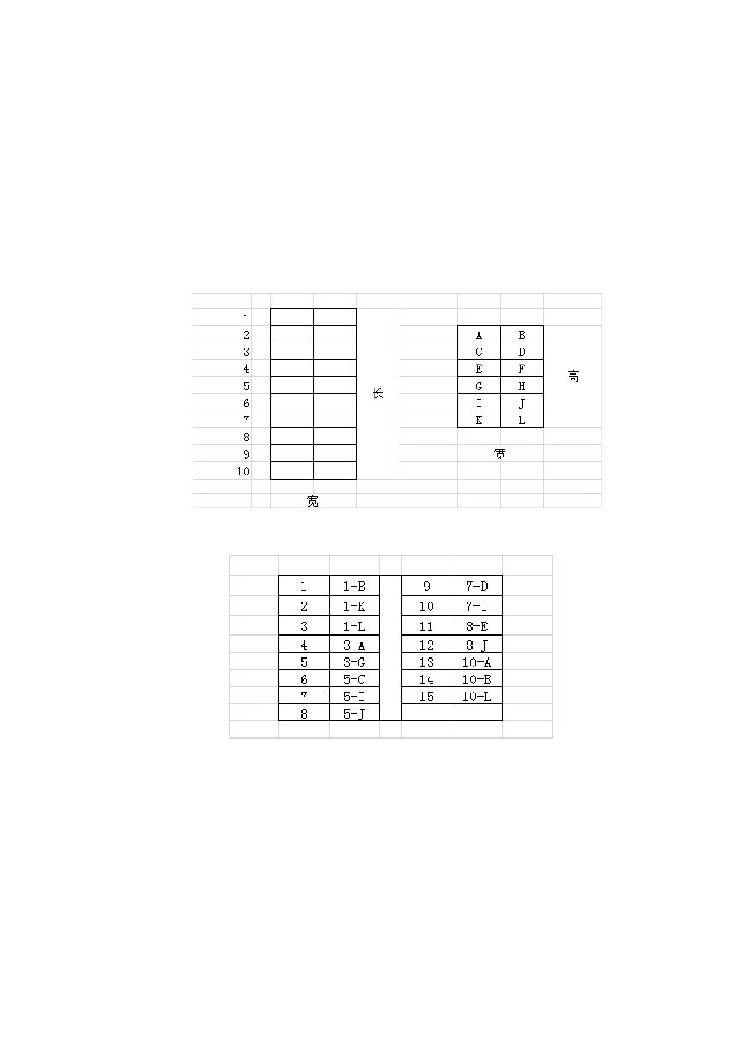.

    - 灭菌室负载温度均匀性
      - 温度传感器分布和装载
        - 负载装 120 箱（每层 20 箱，6 层；每层 10 行，2 列）产品，15 个温度传感器。
        - 产品包装箱装载图如下：

        - 温度传感器装载于包装箱中心位置的产品包装，分布图如下：

        - 按规程装载产品进灭菌室。
      - 接受标准
        - 开启加热系统，当达到预定温度（38℃）时,记录读数。
        - 所有温度传感器间的温度围差不大于 10℃。
          - 具体确认项目和记录见“表 VR2009-5-PQ-P7,PQ-灭菌室负载温度均匀性确认记录表”。

专业资料

  - 不合格控制
确认过程出现不合格，品质部经理提出适当的纠正措施，经副厂长和管理者代表批准后，执行纠正措施，进行重新确认，且此全部过程的记录应包括在确认记录中。
  - 总结
确保灭菌器和辅助系统能持续地按规定的要求运转，且作为PQ微生物性能确认必要的基础。

性能确认（PQ）——微生物性能
  - 目的：提供客观证据支持，在规定的工艺参数、装载模式和包装等工艺条件下灭菌过程能满足无菌要求。
  - 围：适用于灭菌器 E006，申生牌 HSX 型环氧乙烷灭菌器，型号 HSX-10。
  - 确认类型：首次确认。
  - 职责
姓名
部门、职位
职责
6. 制定案和报告；
7. 培训确认小组成员关于确认案的执行；
品质部，经理
8. 执行确认案；
9. 负责所用监视与测量装置、仪器校准。
10. 根据确认结果更新灭菌过程控制文件。
品质部，工程师
2. 微生物检验。
品质部，质检员
2. 物理检验。
技术部，工程师
2. 审核和批准案和报告。
7. 设备、系统的保养、维护。
生产部，灭菌操作员
8. 执行确认案。
9. 操作灭菌器，完成灭菌过程。
10. 设备、系统的保养、维护。
生产部，灭菌操作员
11. 执行确认案。
12. 操作灭菌器，完成灭菌过程。
生产部，副厂长
3. 审核和批准案和报告。


4. 协调确认过程所需的资源，执行确认案。
管理者代表，副总经理
2. 批准案和报告。

  - 确认根据规定过程要求和相关法规。
20.6 计划：2010.01.25～2010.03.19
  - 确认法：半期法，包括：3 个半期，1 个短期，1 个全期。
  - PQ 项目
    - 设备
      - 培养箱。
      - 用于称量环氧乙烷重量的磅秤。
    - 产品、物料
20.8.2.1 产品 W-201，110 箱（共 660 套）每个循环。
20.8.2.2 PCD#1 和 PCD#2，各 30 套每个循环。（见第 14 部分。）
20.8.2.3 ETO (30%): CO2 (70%)混合气体，23～24kg 每个循环。
      - 加湿用水：怡宝纯净水。
      - 硫乙醇酸盐液体培养基。
      - 营养肉汤培养基。
      - 改良马丁培养基。
      - 蛋白胨。
    - 确认期安排

循环号
灭菌时间
目的

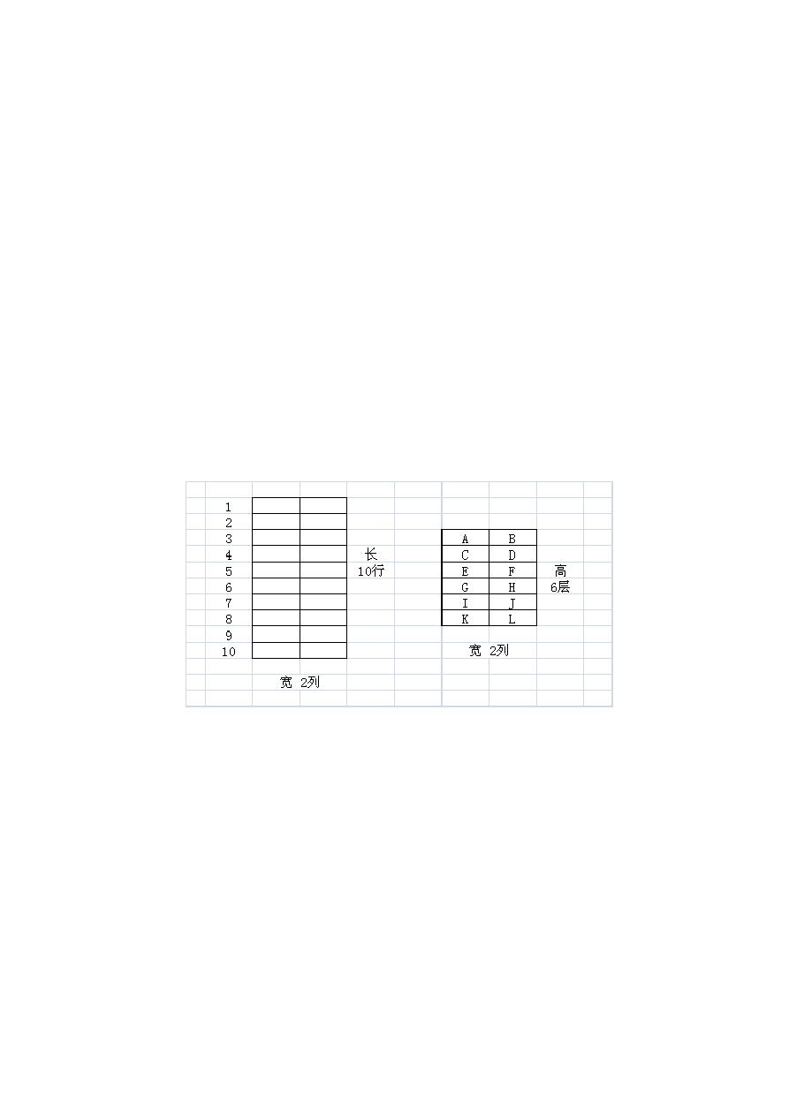.

1# | 6 h | 如果PCD和产品无菌生长，证明灭菌时间半期-6h可以确保无菌。
2# | 5 h | 如果PCD长菌，但产品无菌，证明PCD对EO灭菌具有抗性。
3# | 6 h | PCD和产品无菌生长，证明灭菌时间半期-6h可以确保无菌。
4# | 6 h | PCD和产品无菌生长，证明灭菌时间半期-6h可以确保无菌。
5# | 12 h | PCD和产品无菌生长，证明灭菌时间全期-12h可以确保无菌。

- 1#、2#、3#按工艺参数的中间值进行；
- 4#按灭菌温度、湿度、压力和EO浓度的下限参数进行；
    - 装载模式
- 装载120箱，如下图：

    - PCD和产品装载
- PCD#1和PCD#2各1套，装于同一箱，共30箱样品箱，标记所装箱体；
- 120箱产品中，除PCD位置外，其余为产品W-201。
- 30个样品箱装载位置图如下：

专业资料

.

    - 装载进灭菌室
- 将660套产品和60套PCD按20.8.4和20.8.5的要求进行装箱。
- 将负载装载进灭菌室，按SOP-26-01进行操作。
    - PCD和无菌检验样品取出、检验
- 灭菌结束后，立即从灭菌室取出PCD样品和无菌检验样品；
- 将PCD和无菌检验样品送至生化实验室。
- 灭菌后12小时，按SOP-13-04规程检验PCD和无菌检验样品。
- 填写“表VR2009-5-PQ-B1,PQ-生物指示剂观察记录表”。
20.8.8 按20.8.4～20.8.7的程序进行20.8.3中2#～4#循环的试验。
    - 确认过程的灭菌参数设定
      - 在20.8.3中第1#、2#、3#循环的参数设定如下：

 | 序号 |  | 项目 | 设定
 | 1 | 真空度 |  | -70±1KPa
 | 2 | 气化温度 |  | 35～43℃
专业资料 | 3 | 湿度 |  | 30-80％RH

4 | 加湿时间 | 10～15min
5 | 加药时间 | 60～90min
6 | 气瓶中EO浓度 | 30％
7 | 加药重量 (EO+CO2) | 23～24Kg
8 | 灭菌箱EO浓度 | 250～400mg/l
9 | 灭菌温度设置 | 38℃
10 | 实际灭菌温度 | 38±2℃
11 | 灭菌开始压力 | ≥50KPa
12 | 灭菌终止压力 | ≥40KPa
13 | 灭菌压力 | 40～55 KPa
14 | 达到真空速率 | 4.5±0.5KPa/min
15 | 清洗气体注入速率 | 8±2KPs/min
16 | 清洗真空度 | -40KPa±1KPa
17 | 清洗次数 | 5 次



      - 在20.8.3中第4#循环的参数设定如下：

序号 |  | 项目 | 设定
1 | 真空度 |  | -70±3KPa
2 | 气化温度 |  | 35～40℃
3 | 湿度 |  | 30-40％RH
4 | 加湿时间 |  | 10～15min

5 | 加药时间 | 60～90min
6 | 气瓶中EO浓度 | 30％
7 | 加药重量 (EO+CO2) | 22.9Kg
8 | 灭菌箱EO浓度 | 250～400mg/l
9 | 灭菌温度设置 | 37℃
10 | 实际灭菌温度 | 37±2℃
11 | 灭菌开始压力 | 48KPa
12 | 灭菌终止压力 | ≥40KPa
13 | 灭菌压力 | 40～50 KPa
14 | 达到真空速率 | 4.5±0.5KPa/min
15 | 清洗气体注入速率 | 8±2KPs/min
16 | 清洗真空度 | -40KPa±1KPa
17 | 清洗次数 | 5 次


    - 接受标准
- 所有物理参数必须在20.8.9规定的围。
- 所有半期6h循环必须证明所有PCD为阴性无菌。
- 短期5h循环必须证明所有PCD为阳性有菌生长。
- 所有4个循环的产品无菌检验结果必须为阴性无菌。
- 所有阳性对照必须有菌生长。
  - 全期运行
20.9.1 按20.8.4～20.8.6进行装载和灭菌操作。

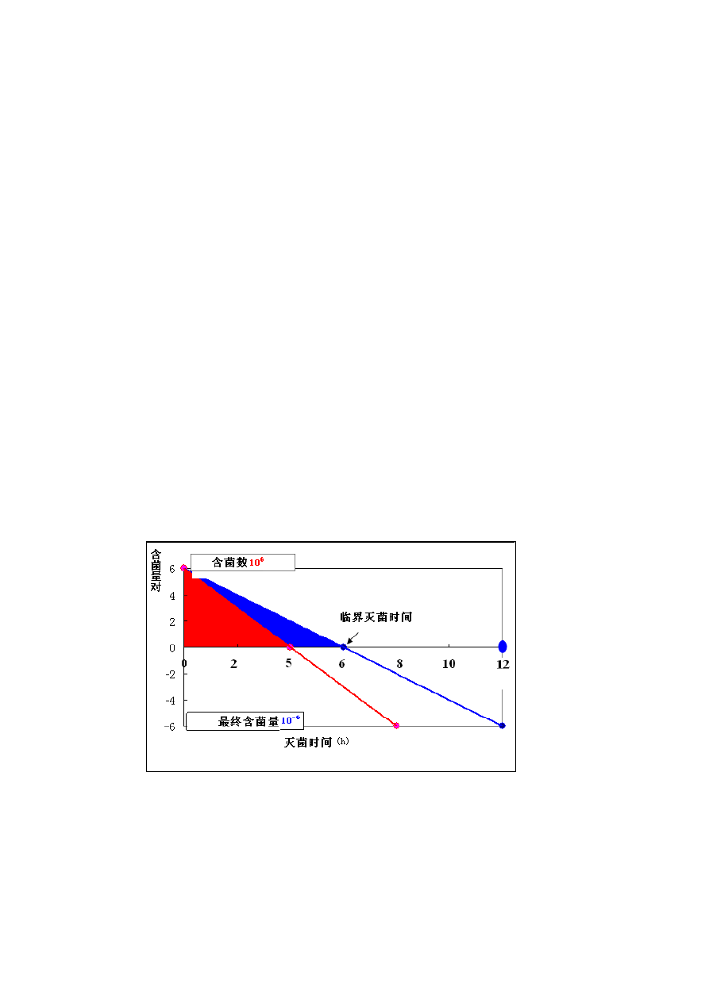.

20.9.2 灭菌参数按20.8.9.1的规定。
20.9.3 灭菌时间按20.8.3循环5#进行（12h）。
20.9.4 检验和接受标准
- PCD和无菌样品按20.8.7进行无菌检验，必须阴性无菌。
- 产品功能：解析7天后按产品标准进行测试，必须全部合格。
- 环氧乙烷残留量：按20.12规定检验，必须合格。
- 包装：按20.13规定检验，必须合格。
- 所有物理参数必须在20.8.9.1规定的围。
- 所有阳性对照必须有菌生长。
  - 无菌保证水平
无菌保证水平10₋₆表现为：BI 含菌量10₆，半期灭菌时间为6h，常规控制灭菌时间为12h。

  - 通风条件：
- 温度：≥10℃；
- 湿度：20%～80%；
- 通风系统：24小时运转。

专业资料

  - 环氧乙烷残留量
- 环氧乙烷残留量接受标准：EO≤10μg/cm2。(ISO 10993-7:2008,4.3.5.2)
- 全期灭菌后，通风（解析）7天后进行检验。
- 检验法按ISO 10993-7:2008 （或GB/T 16886.7-2001）进行。
  - 包装完好性
    - 灭菌过程结束后检查包装和标志完整性，确保灭菌后包装仍符合规定的要求。
    - 接受标准
      - 封口强度：≥1.5N/15mm；
      - 封口泄露：无；
      - 外观：无破损，印刷不掉色，清洁、无赃物。
  - 不合格控制
确认过程出现不合格，品质部经理提出适当的纠正措施，经副厂长和管理者代表批准后，执行纠正措施，进行重新确认，且此全部过程的记录应包括在确认记录中。
  - 总结
确保灭菌过程，在预定的过程参数、装载模式、包装条件下，持续的生产出符合规定无菌要求的产品。本确认的输出将作为灭菌常规控制的依据。
- 填写“表 VR2009-5-PQ-B2,PQ-确认有效的灭菌工艺”，输出经确认的工艺。

二次灭菌
  - 有时候，第一次灭菌失败后，产品允进行第二次灭菌。本公司允灭菌的次数最多为二次。
  - 产品二次灭菌，性能和包装需要重新评价。
  - 程序：包装产品——全期灭菌——通风 2 天——全期二次灭菌——检验。
  - 接受标准：
- 无菌样品按20.8.7进行无菌检验，必须阴性无菌。
- 产品功能：解析7天后按产品标准进行测试，必须全部合格。
- 环氧乙烷残留量：按20.12规定检验，必须合格。
- 包装：按20.13规定检验，必须合格。
- 所有物理参数必须在20.8.9.1规定的围。

再确认
当发生以下情况时，应进行再确认：
- 正常情况下，应至少每年进行一次再确认。
- 灭菌器的维修、更改影响过程有效性时；
- 产品的更改（结构、材料、包装等）影响过程有效性时；
- 包装式、材料、工艺变更时；
- 灭菌负载的装载模式发生变化时；
- 灭菌工艺参数发生变化时；
- 出现重灭菌质量事故时；
- 无菌保证水平（SAL）更改时。

- 确认结果

  - 确认结果需形成确认报告，包括确认过程所形成的记录。
  - 当确认结果符合预定的目的后，修订更新以下常规灭菌控制文件：
QP-31
灭菌控制程序
SOP-31-01
环氧乙烷灭菌器确认规程
SOP-31-02
环氧乙烷灭菌工艺规
SOP-26-01
环氧乙烷灭菌器使用操作规程
SOP-13-02
环氧乙烷灭菌检验规
SOP-13-03
初始污染菌检验规程
SOP-13-04
产品无菌检验规程

附 录 A

记录表单清单

章节 | 表单编号 | 表单名称
5.  人员、职责 | 表 VR2009-5-F5.1 | 确认小组成员资格确认表
6.  灭菌剂 | 表 VR2009-5-F6.1 | 灭菌剂适用性确认表
7. | 表 VR2009-5-F7.1 | 生物指示物适用性确认表
生物指示物 | 表 VR2009-5-F7.2 | 生物指示物含菌量检验记录表
8.  加湿蒸汽用水 | 表 VR2009-5-F8.1 | 蒸汽发生器用水适用性确认表
 | 表 VR2009-5-F9.1 | 包装透析纸阻菌性能确认记录表
9. | 表 VR2009-5-F9.2 | 包装渗漏试验记录表
包装 | 表 VR2009-5-F9.3 | 包装封口粘合性能试验记录表
 | 表 VR2009-5-F9.4 | 包装耐压试验记录表
10.  产品生产环境 | 表 VR2009-5-F10.1 | 产品的初始污染菌检验记录
 | 表 VR2009-5-IQ-1 | IQ-技术文件确认表
 | 表 VR2009-5-IQ-1.1 | IQ-灭菌器相关文件资料验收明细表
17.  安装确认（IQ） | 表 VR2009-5-IQ-2 | IQ-监视与测量装置确认表
 | 表 VR2009-5-IQ-2.1 | IQ-灭菌器计量器具文件资料确认明细表
 | 表 VR2009-5-IQ-3 | IQ-环境确认表



 | 表 VR2009-5-IQ-4 | IQ-灭菌器安装位置符合性确认记录表
 | 表 VR2009-5-IQ-5 | IQ-电气控制系统的安装确认记录表
 | 表 VR2009-5-IQ-6 | IQ-计算机系统的安装确认记录表
 | 表 VR2009-5-OQ-1 | OQ-辅助系统的运行确认记录表
18.  操作（运行）确认  （OQ） | 表 VR2009-5-OQ-2 表 VR2009-5-OQ-3 | OQ-电气控制系统的运行确认记录表OQ-报警系统的运行确认记录表
 | 表 VR2009-5-OQ-4 | OQ-计算机系统的运行确认记录表
 | 表 VR2009-5-PQ-P1 | PQ-真空速率确认记录表
 | 表 VR2009-5-PQ-P2 | PQ-真空泄露确认记录表
19. | 表 VR2009-5-PQ-P3 | PQ-正压泄露确认记录表
性能确认（PQ）—— | 表 VR2009-5-PQ-P4 | PQ-加湿系统确认记录表
物理性能 | 表 VR2009-5-PQ-P5 | PQ-灭菌室箱壁温度均匀性确认记录表
 | 表 VR2009-5-PQ-P6 | PQ-灭菌室空间温度均匀性确认记录表
 | 表 VR2009-5-PQ-P7 | PQ-灭菌室负载温度均匀性确认记录表
20. | 表 VR2009-5-PQ-B1 | PQ-生物指示剂观察记录表
性能确认（PQ）——  微生物性能 | 表 VR2009-5-PQ-B2 | PQ-确认有效的灭菌工艺

表 VR2009-5-F5.1
确认小组成员资格确认表


确认目的：证明确认小组成员具备正确从事相应确认活动的资格。

确认要求：确认小组成员应有培训、上岗证明、工作经验/经历或自学相关资料等相关记录。

如：1、环氧乙烷灭菌基本常识；2、设备规格性能；3、设备安装；4、灭菌参数设定；5、设备操作；6、 设备维护；7、物理性能鉴定；8、微生物性能鉴定；9、上岗操作证。
姓名 培训、上岗证、工作经验/经历或自学相关资料等记录 结果

（ ）符合，

（ ）不符合

（ ）符合，

（ ）不符合

（ ）符合，

（ ）不符合

（ ）符合，

（ ）不符合

（ ）符合，


（ ）不符合
（ ）符合，
（ ）不符合
（ ）符合，
（ ）不符合
（ ）符合，
（ ）不符合
备注：
确认人：
日期：

以上内容仅为本文档的试下载部分，为可阅读页数的一半内容。如要下载或阅读全文，请访问：https://d.book118.com/475310143144011113

